17.05.2022г. | 4-А | Окружающий мир | Учитель: Иващенко Т.А.

Тема: Великая Отечественная война и Великая Победа. Страна, открывшая путь в космос
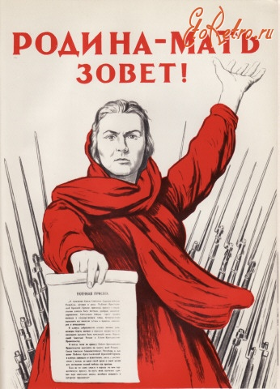
- Посмотри видео.
https://www.youtube.com/watch?v=8PTxjOtSnzc 6:45

- Прочитай статью учебника на стр. 140-145.

- Ответь на вопросы на стр.146.
4. Пройди тест.
1.Когда началась Вторая мировая война?
1) 1941
2) 1827
3) 1939
4) 1765
2.Отметь год начала Великой Отечественной войны.
1) 1941
2) 1827
3) 1939
4) 1342
3. Укажи, какое государство в 1941 году, не объявляя войну, вторглось на территорию нашей Родины?
1) Германия
2) Китай
3) Англия
4) США
4. Подумай, какой город перенес блокаду фашистов, но выстоял?
1) Владивосток
2) Ленинград
3) Владимир
4) Москва
5. На протяжении скольких суток продолжалась блокада?
1) около 900 суток
2) приблизительно 90 суток
3) примерно 9 месяцев
4) около 400 суток
6. Укажи, через какое озеро пролегала «Дорога жизни»?
1) Онежское
2) Ладожское
3) Балхаш
4) Байкал
7. Какая битва стала началом освобождения нашей страны от фашистов?
1) Куликовская
2) Курская
3) Сталинградская
4) Полтавская
8. Когда территории Советского Союза были полностью освобождены от захватчиков?
1) 1943 г.
2) 1944 г.
3) 1945 г.
4) 1946 г.
9. Укажи, дату начала Второй мировой войны?
1) 9 мая 1945 г.
2) 6 августа 1939 г.
3) 22 июня 1941 г.
4) 17 ноября 1973 г.
10. Укажи день, который стал Днём Победы в войне с германскими фашистами?
1) 1 мая
2) 9 мая
3) 7 ноября
4) 1 сентября
5. Прочитай статью учебника (стр.147-152).
6. Расскажи о достижениях науки и техники, освоении космического пространства.
Результаты теста отправь на почту t.a.ivashchenko@mail.ru
Консультацию в ходе изучения материала можно получить в телефонном режиме.

